Actividad 1: Configurar el Monorepo

Introducción
Se configuró la estructura inicial del monorepo del proyecto Gestión de Citas Inteligente, con el objetivo de centralizar los componentes del sistema en un único repositorio.
El uso de un monorepo facilita la organización del código, el control de versiones y la colaboración entre los miembros del equipo, permitiendo mantener una arquitectura modular basada en microservicios.

Estructura del Monorepo
Se creó la estructura principal del repositorio, organizando los componentes del sistema en diferentes directorios que representan los servicios y módulos del sistema.
La estructura del proyecto es la siguiente:
gestion-de-citas-inteligente/
.github/
workflows/
backend/
frontend/
doc/
docker/
.gitignore
README.md
Esta estructura permite mantener separados los componentes del sistema, facilitando el mantenimiento y escalabilidad del proyecto.

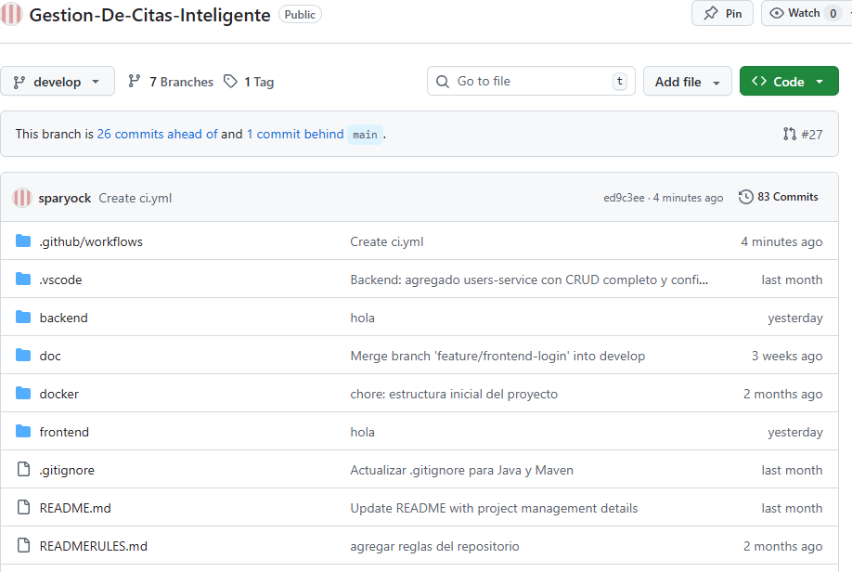

Directorio .github/workflows
Este directorio contiene los archivos de configuración de GitHub Actions, los cuales permiten automatizar procesos como compilación, pruebas y verificación del código.
El archivo principal utilizado es:
ci.yml
Este archivo define el flujo de trabajo de integración continua del proyecto.

Archivo .gitignore
Se creó el archivo .gitignore para evitar que archivos innecesarios o temporales sean subidos al repositorio, manteniendo el repositorio limpio y organizado.
Ejemplos de archivos ignorados:
- target/
- node_modules/
- archivos temporales
- archivos de configuración local

Archivo README.md
Se creó el archivo README.md con la información básica del proyecto, incluyendo:
- Nombre del proyecto
- Integrantes del equipo
- Descripción del sistema
- Tecnologías utilizadas
- Instrucciones de ejecución
Este archivo permite comprender rápidamente el propósito y funcionamiento del sistema.

Conclusión Actividad 1
La configuración del monorepo permitió establecer una estructura organizada para el desarrollo del sistema, facilitando la integración de los microservicios y el trabajo colaborativo del equipo.

Actividad 2: Configurar Ramas y Protecciones

Introducción
Se configuró un modelo de control de versiones basado en múltiples ramas, con el objetivo de organizar el desarrollo del sistema y garantizar la calidad del código antes de su despliegue en producción.
El flujo de trabajo implementado fue:
develop → qa → main
Este modelo permite separar las etapas de desarrollo, pruebas y producción.

Creación de Ramas
Se crearon las siguientes ramas en el repositorio:
- main
- develop
- qa
- feature/backend-login
- feature/docker-config
- feature/frontend-login
- release.1
Cada rama cumple una función específica dentro del ciclo de desarrollo del sistema.

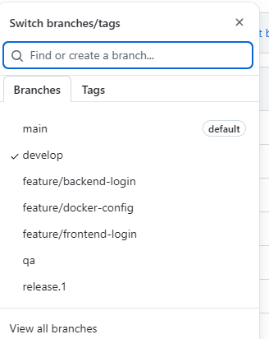

Configuración de Branch Protection Rules
Se configuraron reglas de protección en la rama:
main
Estas reglas permiten evitar cambios directos en la rama principal del sistema.
Las configuraciones aplicadas fueron:
- Require pull request before merging
- Require at least 1 approval
- Restrict direct pushes
- Require status checks
Estas medidas garantizan que todo cambio en la rama principal sea revisado antes de ser integrado.

Verificación de Protección
Se realizó una prueba intentando hacer un push directo a la rama main, y el sistema bloqueó la operación, confirmando que la protección de la rama estaba correctamente configurada.
Esto asegura la estabilidad y seguridad del sistema.

Creación de Feature Branch y Pull Request
Se creó una rama de desarrollo para implementar una nueva funcionalidad:
feature/frontend-login
Posteriormente se realizó un cambio en el sistema y se creó un Pull Request hacia la rama:
develop
Esto permitió validar el flujo de trabajo del equipo y comprobar que las reglas de protección funcionaban correctamente.

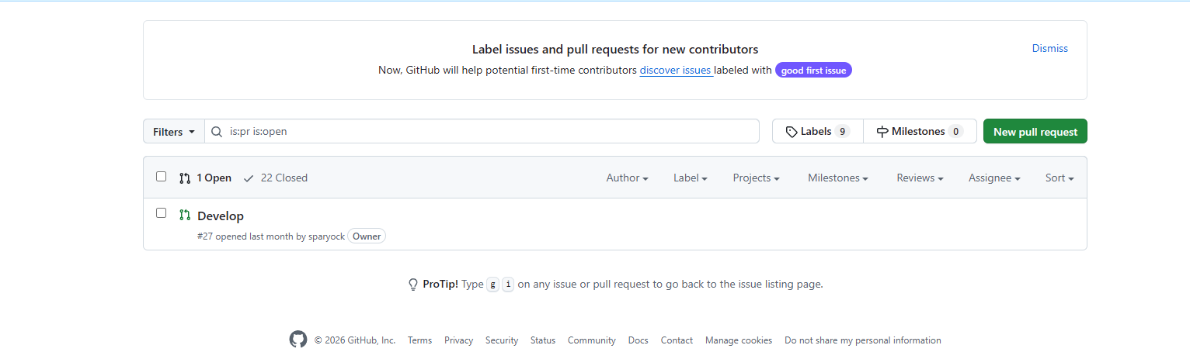

Conclusión Actividad 2
La configuración de ramas y reglas de protección permitió establecer un flujo de trabajo seguro y organizado, reduciendo errores y mejorando la calidad del código del sistema.

Actividad 3: Primer GitHub Action

Introducción
Se configuró el primer proceso de integración continua utilizando GitHub Actions, con el objetivo de automatizar la verificación del código cada vez que se realizan cambios en el repositorio.
Esto permite detectar errores de forma temprana y mantener la calidad del software.

Creación del Workflow

Se creó el archivo:
.github/workflows/ci.yml
Este archivo define el flujo de trabajo automático que se ejecuta cuando se realiza un push o un Pull Request.

Función del Workflow
El workflow realiza las siguientes tareas:
- Descargar el código del repositorio
- Configurar el entorno de ejecución
- Compilar el proyecto
- Verificar que el código funcione correctamente
Esto permite validar automáticamente los cambios realizados por los desarrolladores.

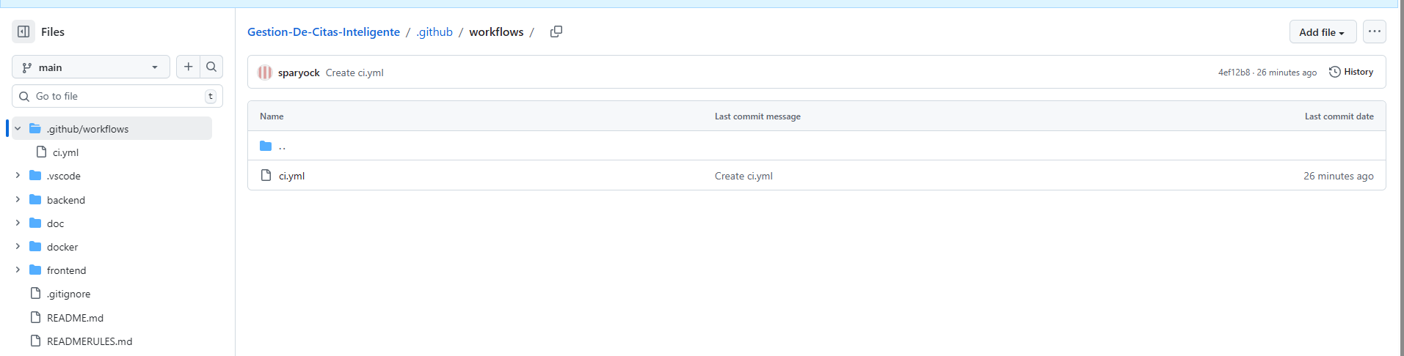

Ejecución del Workflow
Se realizó un push a la rama:
develop
El workflow se ejecutó automáticamente en la pestaña:
Actions
Esto confirmó que la integración continua estaba funcionando correctamente.

Verificación del Status Check
Se verificó que el workflow apareciera como:
Status Check
en los Pull Requests del repositorio, asegurando que el código debe compilar correctamente antes de ser integrado.

Reflexión Final

¿Qué ventajas tiene el modelo develop → qa → main vs. trabajar directamente en main?
El modelo develop → qa → main permite organizar el desarrollo del sistema en etapas, reduciendo errores y mejorando la calidad del software.
Primero se desarrollan las funcionalidades en la rama develop, luego se prueban en la rama qa y finalmente se integran en la rama main, que representa la versión estable del sistema.
Este enfoque evita que errores lleguen a producción y facilita el trabajo colaborativo del equipo.

¿Por qué la protección de ramas es especialmente importante en equipos?
La protección de ramas es importante porque evita cambios directos en ramas críticas del sistema.
Esto obliga a que todos los cambios sean revisados antes de ser integrados, reduciendo errores y conflictos.
Además, mejora la seguridad del proyecto y permite mantener un historial claro de modificaciones.

¿Cómo GitHub Actions automatiza la verificación de calidad del código?
GitHub Actions automatiza la ejecución de tareas cada vez que se realizan cambios en el repositorio, como compilación y pruebas del sistema.
Esto permite detectar errores de forma automática, asegurando que el código funcione correctamente antes de ser aceptado en el proyecto.
De esta manera se mejora la calidad del software y se reduce el riesgo de fallos en producción.

